МИНОБРНАУКИ РОССИИ
Санкт-Петербургский государственный
электротехнический университет
«ЛЭТИ» им. В.И. Ульянова (Ленина)
Кафедра МО ЭВМ

отчет
по лабораторной работе №6
по дисциплине «Web-технологии»
Тема: Модуль приложения «Покупка и продажа акций»

Студентка гр. 1304 |  | Чернякова В.А.
Преподаватель |  | Беляев С.А.

Санкт-Петербург
2023

Цель работы.
Целью работы является изучение возможностей применения фреймворка Vue (https://v3.ru.vuejs.org/ru/) для разработки интерфейсов пользователя web-приложений и организации E2E тестирования клиентской части приложения.

Задание.
Необходимо создать web-приложение, обеспечивающее работу брокера, у него есть запас денежных средств, он имеет возможность купить или продать акции (любое доступное количество), а также контролировать изменение котировок акций. В приложении должен отображаться баланс (запас денежных средств плюс стоимость акций), а также прибыль или убыток, которые он получил по каждой акции. Основные требования следующие:
1. Приложение получает исходные данные из модуля администрирования приложения «Биржа акций» в виде настроек в формате JSON-файла и в виде данных от web-сокета по изменению стоимости акций во времени.
2. В качестве сервера используется NestJS.
3. Участники торгов подключаются к приложению «Покупка и продажа акций».
4. Предусмотрена HTML-страница администратора, на которой отображается перечень участников. Для каждого участника отображается его баланс, количество акций каждого типа у каждого участника и его прибыль или убыток по каждой акции в текущий момент времени.
5. Предусмотрена HTML-страница входа в приложение, где каждый участник указывает (или выбирает из допустимых) свое имя.
6. Предусмотрена HTML-страница, на которой участнику отображаются:
– текущая имитируемая дата;
– текущая стоимость каждой из акций, выставленных на торги;
– общее количество доступных средств;
– количество, стоимость и прибыль/убыток по каждой купленной акции. На этой же странице у брокера есть возможность:
– открыть диалоговое окно просмотра графика изменения цены каждой акции (с момента начала торгов до текущего момента) с учётом сообщений об изменении стоимости акций;
– купить/продать интересующее его количество акций. Комментарии:
– брокер не может купить акции, если денег не хватает;
– купля/продажа происходит «мгновенно».
7. Разработаны автоматизированные тесты для проверки корректности работы клиентской части web-приложения с использованием headless-браузера или фреймворка Selenium. Как минимум необходимо проверить, что при покупке/продаже N акций в определённую дату соответствующим образом изменяется баланс средств брокера и через некоторое время получается правильная прибыль/убыток по данной акции.

Основные теоретические положения.
Vue – фреймворк для создания пользовательских интерфейсов. В отличие от фреймворков-монолитов, Vue создавался пригодным для постепенного внедрения. Его ядро решает задачи уровня представления, упрощая интеграцию с другими библиотеками и существующими проектами. С другой стороны, Vue подходит и для разработки сложных одностраничных приложений.
Selenium – фреймворк тестирования web-приложений, позволяет программировать автоматизированные тесты клиентской части web-приложений, а также записывать и воспроизводить действия пользователей.
Headless-браузер – браузер без интерфейса пользователя, предназначенный для тестирования web-приложений.

Выполнение работы.
Для всех страниц модуля пользователя были разработаны макеты интерфейса с использованием Figma. В приложении А к отчету они представлены.
Создание каркаса web-приложения с использованием Vue.
Файл Router.js
Создание и экспорт объекта маршрутизатора (router) Vue, используя Vue Router.
- createRouter и createWebHashHistory: импортируются функции createRouter и createWebHashHistory из библиотеки Vue Router. createWebHashHistory создает экземпляр истории маршрута с использованием хэша в URL.
- routes: определяется массив маршрутов. Каждый маршрут представлен объектом с параметрами, такими как path (путь URL), name (имя маршрута), и component (компонент Vue, который будет отображен при переходе по этому маршруту).
- router: создается экземпляр маршрутизатора с использованием createRouter, передавая ему объект истории и массив маршрутов.
- export default router: экспортируется созданный маршрутизатор для использования в основном приложении Vue.
Файл Store.js
Создание и экспорт объекта хранилища (store) Vuex, который используется для управления состоянием приложения во Vue.js.
- createStore: импортируется функция createStore из библиотеки Vuex.
- state: определяется начальное состояние хранилища. В данном случае, состояние содержит два свойства: tradingList (список акций, участвующих в торгах) и index (индекс текущего состояния).
- mutations: определяются мутации, которые представляют собой синхронные функции для изменения состояния.
В данном случае:
- setTradingList: устанавливает новый список акций, участвующих в торговли, в состояние.
- setIndex: устанавливает новый индекс в состояние.
Файл main.js
Создание и настройка приложения Vue.
- Socket.IO настройка:
Создается экземпляр Socket.IO клиента (SocketInstance) и подключается к серверу по указанному адресу (http://localhost:8080/).
- createApp:
Создается экземпляр приложения Vue (app) с использованием createApp.
use вызывается для добавления глобальных плагинов (store и router), а также VueSocketIO с передачей экземпляра Socket.IO.
- Глобальное свойство $socket:
Глобальное свойство $socket устанавливается для app.config.globalProperties, что позволяет использовать $socket в любом компоненте приложения.
- app.mount('#app'): Приложение монтируется в DOM элемент с идентификатором #app. То есть компонент App будет отображен внутри этого элемента.
Файл StartPage.vue
Компонент Vue – страница входа в приложение для продажи и покупки акций.
- Шаблон (Template):
Форма с полем ввода логина (с использованием Datalist для предоставления вариантов из списка брокеров) и кнопкой "Войти".
Используется директива v-model для связывания введенного значения с selectedBroker.
Используется директива v-for для создания вариантов в Datalist на основе данных о брокерах.
- Скрипт (Script):
Создается компонент Vue с именем StartPage.
Определен метод created, который используется для выполнения запроса к серверу при создании компонента и получения списка брокеров.
Определен метод login, который вызывается при отправке формы и использует роутер для перехода на страницу с выбранным брокером.
Файл UserPage.vue
Компонент Vue – страница брокера в приложении для продажи и покупки акций.
- Шаблон (Template):
Разделен на две части: боковую панель (side-panel) и основной контент (row).
В боковой панели отображаются информация о пользователе (брокере), а также список акций с различной информацией.
Основной контент включает навигационную панель и список акций с возможностью их покупки и продажи.
Для графика используется библиотека Chart.js.
- Скрипт (Script):
Задаются данные (broker, stocks, stocksGraphics и другие) и методы, включая методы для покупки, продажи, отображения графиков и очистки ошибок.
Реализованы методы, связанные с сокетами для обновления данных в реальном времени. А именно: покупка и продажа акций, обновление информации о стоимости акций во время торгов.
Файл AdminPage.vue
Компонент Vue – страница администратора в приложении для продажи и покупки акций.
- Шаблон (Template):
Отображает информацию о брокерах, их балансе и акциях, которые они удерживают.
Для каждого брокера выводится информация о его имени, балансе и акциях.
Используется цикл v-for для перебора брокеров и их акций.
Выводится разница между текущей ценой акции и суммой, вложенной в эту акцию брокером.
- Скрипт (Script):
Задаются данные (brokers, stocks) и методы, включая метод для возврата на предыдущую страницу и метод для вычисления разницы в цене акции и сумме, вложенной брокером.
Файл test-selenium.js
Написаны два асинхронных теста, используя Selenium WebDriver для взаимодействия с веб-страницей, которая, представляет собой торговую платформу для покупки и продажи акций.
- test1():
Открывает браузер Edge и переходит по URL страницы брокера "Чижик".
Устанавливает несколько таймеров с задержкой для имитации пользовательского взаимодействия.
В первом таймере после 3 секунд ожидания получает начальный баланс брокера.
Во втором таймере после 8 секунд ожидания вводит значение "1" в поле ввода количества акций для покупки.
В третьем таймере после 13 секунд ожидания нажимает кнопку подтверждения покупки, затем получает цену акции и сохраняет ее.
В четвертом таймере после 18 секунд ожидания получает конечный баланс брокера, рассчитывает разницу между начальным балансом и ценой акции, выводит результат в консоль и проверяет правильность изменения баланса.
- test2():
Открывает браузер Edge и переходит по URL страницы брокера "Чижик".
Устанавливает несколько таймеров с задержкой для имитации пользовательского взаимодействия.
В первом таймере после 3 секунд ожидания получает начальный баланс брокера.
Во втором таймере после 8 секунд ожидания вводит значение "3" в поле ввода количества акций для продажи.
В третьем таймере после 13 секунд ожидания нажимает кнопку подтверждения продажи, затем получает цену акции и сохраняет ее.
В четвертом таймере после 18 секунд ожидания получает конечный баланс брокера, рассчитывает разницу между начальным балансом и ценой акции, выводит результат в консоль и проверяет правильность изменения баланса.
Изменения, внесенные в лабораторную работу номер 5.
Файл brokers.service.ts
Добавлены две функции (buyStock и sellStock), которые отвечают за обработку транзакций с акциями в брокерской системе.
buyStock(body: any): string
- Чтение данных о брокере и акциях:
Синхронно считывает содержимое файлов 'brokers.json' и 'stocks.json' для получения данных о брокерах и акциях.
Находит конкретного брокера и акцию на основе предоставленных broker_id и stock_id в теле запроса.
- Расчет стоимости акции:

Получает цену акции из последних данных в истории акции (используя предоставленный index).
Рассчитывает полную стоимость, умножая количество акций на цену акции.
- Покупка акций:
Проверяет, существуют ли брокер и акция.
Проверяет, достаточно ли у брокера средств для совершения покупки.
Если условия выполнены:
Инициализирует акцию у брокера, если ее еще не существует.
Обновляет баланс брокера, количество акций и сумму.
Записывает обновленные данные о брокере обратно в 'brokers.json'.
Возвращает сообщение об успешной операции вместе с обновленными данными о брокере.
sellStock(body: any): string
- Чтение данных о брокере и акциях:
Синхронно считывает содержимое файлов 'brokers.json' и 'stocks.json' для получения данных о брокерах и акциях.
Находит конкретного брокера и акцию на основе предоставленных broker_id и stock_id в теле запроса.
- Расчет стоимости акции:
Получает цену акции из последних данных в истории акции (используя предоставленный index).
Рассчитывает полную стоимость, умножая количество акций на цену акции.
- Продажа акций:
Проверяет, существуют ли брокер, акция и достаточное количество акций для продажи.
Проверяет, достаточно ли у брокера акций для продажи.
Если условия выполнены:
Обновляет баланс брокера, количество акций и сумму.
Записывает обновленные данные о брокере обратно в 'brokers.json'.
Возвращает сообщение об успешной операции вместе с обновленными данными о брокере.
Файл brokers.controller.ts
Добавлены новые методы обработки запросов.
- Метод buyStock:
Принимает данные из тела HTTP-запроса с использованием аннотации @Body().
Вызывает метод buyStock из сервиса brokersService, передавая ему тело запроса.
Возвращает строку, которую можно отправить в качестве ответа на клиентский запрос.
- Метод sellStock:
Аналогичен методу buyStock, но вызывает метод sellStock из сервиса brokersService для обработки продажи акций.
Файл socket.service.ts
Добавлены обработчики, которые реагируют на события "buy" и "sell" и выполняют следующие действия:
- Метод handleBuyEvent:
Принимает данные из тела сообщения WebSocket с использованием аннотации @MessageBody().
Выполняет HTTP POST-запрос к серверу по адресу "http://localhost:8080/brokers/buyStock", передавая данные сообщения в теле запроса.
Обрабатывает ответ от сервера в формате JSON.
Если ответ содержит сообщение "success", то отправляет данные клиентам через WebSocket событие "brokerBuy".
- Метод handleSellEvent:
Аналогичен методу handleBuyEvent, но выполняет HTTP POST-запрос к серверу по адресу "http://localhost:8080/brokers/sellStock" для обработки события продажи акций. После успешной продажи отправляет данные клиентам через WebSocket событие "brokerSell".
Изображения с основными страницами приложения представлены в приложении A.

Выводы.
В ходе лабораторной работы был разработан модуль приложения «Покупка и продажа акций».
Были созданы макеты и дизайн интерфейса web-приложения в Figma. Созданы страницы веб-приложения, включающие в себя следующие компоненты. Стартовая страница: вход в приложение пользователей для возможности покупки и продажи акций. Страница брокера: данные брокера (имя, баланс, прибыль и убытки по акции), возможность отслеживания текущей даты и стоимости соответствующих акций с возможностью их покупки, продажи и просмотра графика. Страница администратора: просмотр данных всех брокеров и информации о их прибыли и убыткам по купленным акциям. С помощью Selenium Организовано тестирование клиентской части web-приложения.

Приложение А
Макеты интерфейса.
На рисунке 1 – макет страницы входа.
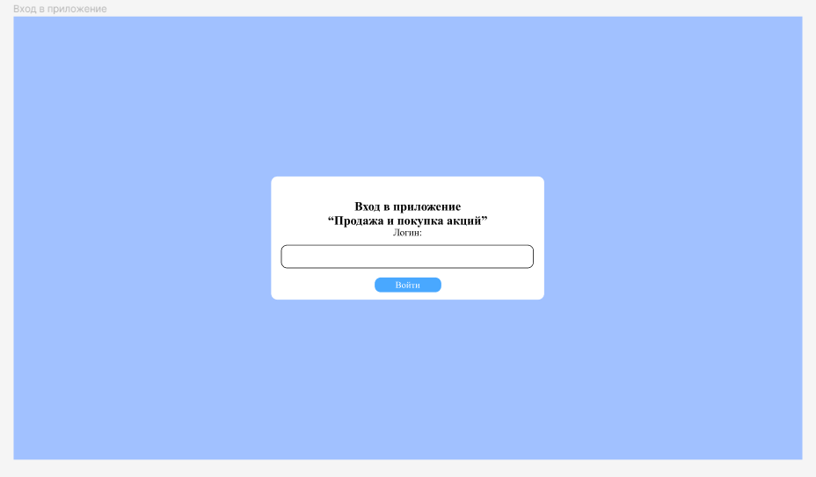
Рисунок 1 – макет страницы входа.
На рисунке 2 – макет страницы брокера.
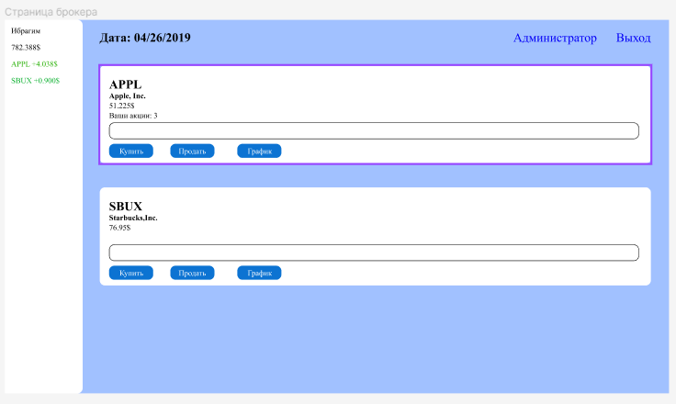
Рисунок 2 – макет страницы брокера.
На рисунке 3 – макет страницы всех брокеров.
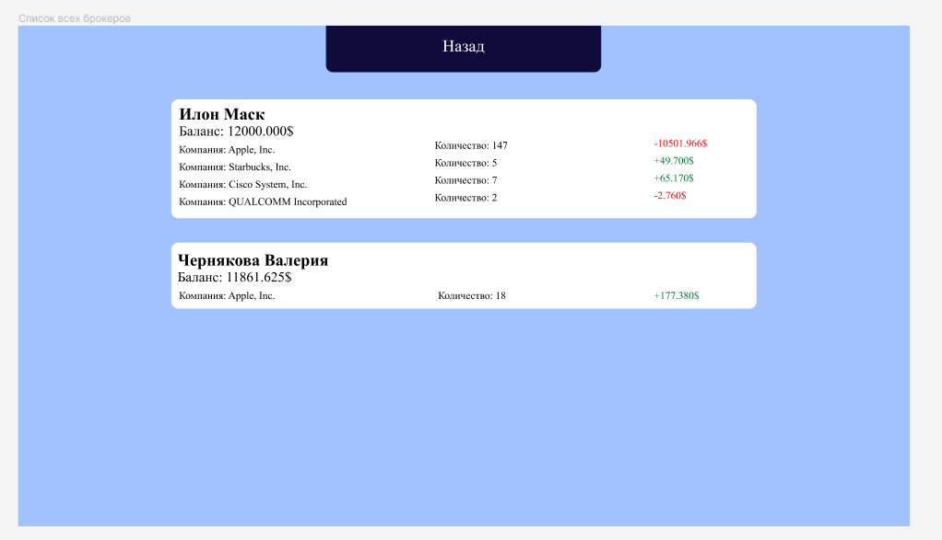
Рисунок 3 – макет страницы всех брокеров.
Модуль приложения «Покупка и продажа акций».
На рисунке 4 – стартовая страница.
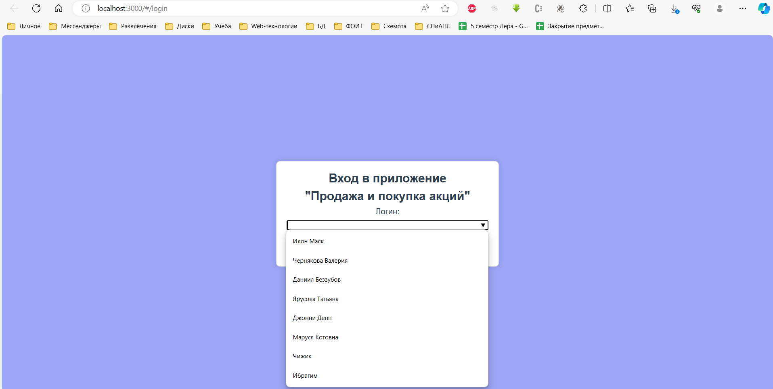
Рисунок 4 – стартовая страница.
На рисунке 5 – страница брокера.
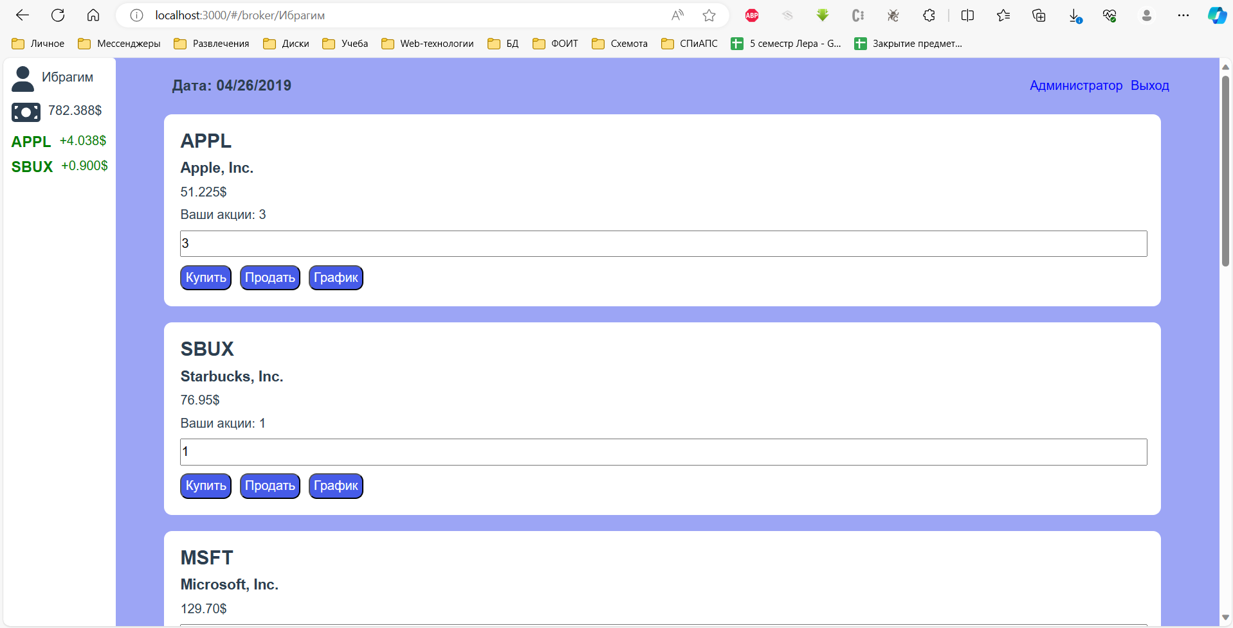
Рисунок 5 – страница брокера.
На рисунке 6 – страница со списком всех брокеров.
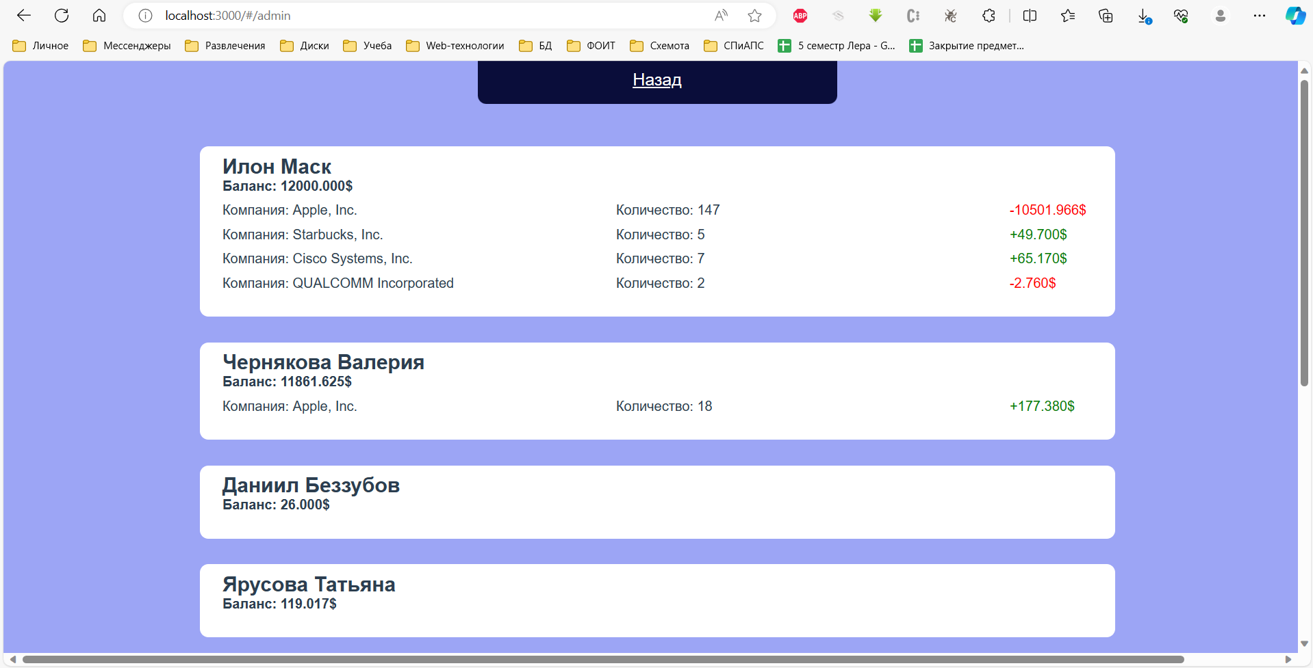
Рисунок 6 – страница со списком всех брокеров.

